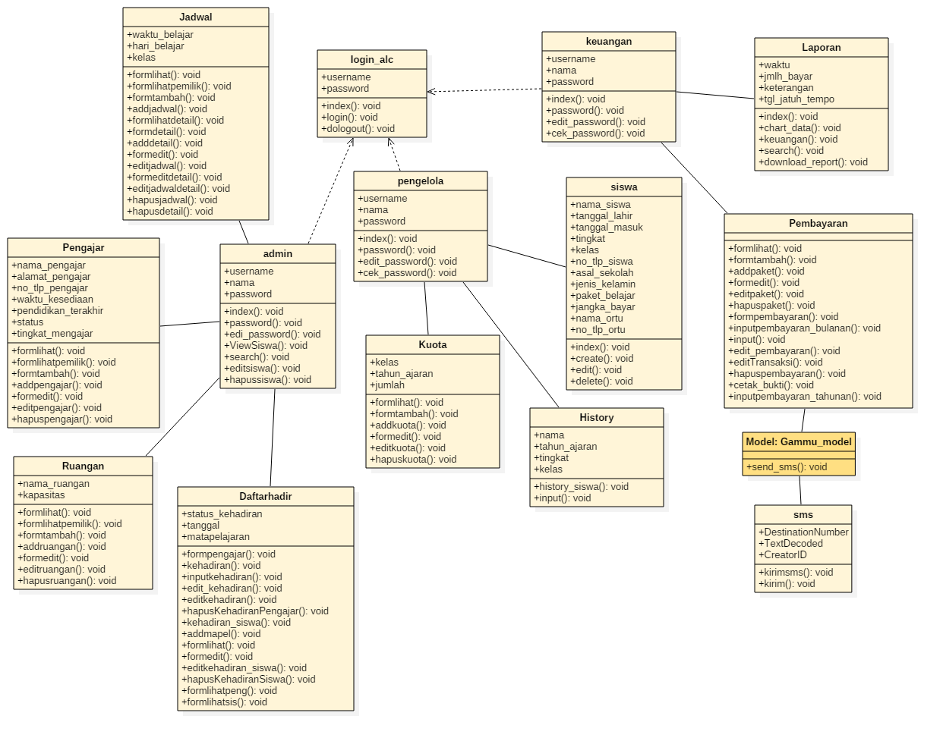

Gambar 3.15 Class Diagram Sistem Yang Akan Dibangun